

Nom de l’opérateur :

Sigle de l’opérateur :

Dossier de candidature
Introduit dans le cadre de

L'appel à projets

« Ateliers de Recherche Active d’Emploi »
ARAE
2026 - 2029

Le dossier de candidature et les annexes sont signés par l’ensemble des opérateurs concernés et doivent être soumis impérativement au plus tard le 29/08/2025 à 23h59 par l’opérateur sur la plate-forme My Actiris Partner (MAP).
Après le 29/08/2025, il ne sera plus possible d’introduire un dossier de candidature.

Table des matières
Préambule 3
A Caractéristiques générales de l’opérateur 4
B Contenu de l’offre de services 6
1. Cohérence du projet proposé 6
2. Pertinence du projet proposé 2
3. Efficience du projet proposé 3
4. Qualité du design du projet proposé 4
5. Efficacité du projet proposé 6
6. Qualité de la mise en œuvre du projet proposé 7
C Gestion du projet 8
1. Ressources humaines 8
2. Proposition financière 11
D Définitions des critères d’évaluation utilisés 13
E Documents à joindre au dossier de candidature 14
F Signature 16
G Exemples d’annexes 17

Préambule

Votre dossier de candidature est l’élément principal sur lequel le comité de sélection, formé par Actiris, va se baser pour évaluer votre projet. Il est important que celui-ci permette d’apprécier la qualité du projet proposé et de comprendre quelles sont vos spécificités.
Par conséquent, nous vous conseillons d’apporter un soin particulier à sa rédaction. Nous attendons que vous y incluiez l’ensemble des informations utiles, même si vous êtes déjà partenaire d’Actiris, en illustrant vos réponses par des exemples concrets tout en allant à l’essentiel. Nous attendons également que vos réponses soient argumentées. Nous devons pouvoir avoir à notre disposition tous les éléments utiles à l’analyse et ne pas devoir avoir recours à des déductions ou des interprétations.

Lors de la constitution de votre dossier de candidature, nous vous demandons de vous référer au cahier des charges établi dans le cadre de l'appel à projets AP 7/2026 ARAE – Ateliers de Recherche Active d’Emploi - ARAE 2026 - 2029

Pour que votre dossier de candidature puisse être déclaré recevable :
- les documents repris au point E doivent être joints, dûment complétés, au présent formulaire,
- le dossier de candidature complété doit être remis la plateforme Mon Actiris Partenaires (MAP - https://partners.actiris.brussels) avant la date du 29 août 2025 à 23h59 en version Word et PDF, ce dernier est une version scannée de l’original signé.

Votre dossier de candidature ne peut contenir plus de 35 pages une fois complété, en utilisant la police de caractères Arial 11 pt, à l’exclusion des annexes demandées et des pièces jointes que vous souhaitez ajouter à titre illustratif de certains éléments de texte de votre dossier de candidature. Tout dossier de candidature (à l’exclusion des annexes et des pièces jointes mentionnées plus haut) qui excède 35 pages ne sera pas recevable.
Attention : l’explication de la méthodologie doit figurer dans le dossier de candidature et pas dans les annexes ni dans les pièces jointes.

Toute information complémentaire peut être obtenue, durant la durée d’introduction du dossier, auprès de :
- Nicolas D’Hondt, Gestionnaire de Partenariats Privés, ndhondt@actiris.be pour les questions globales ;
- Gaby Zambrano Cedeño, azambrano@actiris.be (FR) et Jandira Ferreira Collaboratrices Financières du Support Partenariat, jferreira@actiris.be (NL) pour les questions sur les aspects financiers.

- Caractéristiques générales de l’opérateur

Fiche opérateur
(Critère d’évaluation : recevabilité)
Nom officiel de l'opérateur :

Numéro d’entreprise : BE...
Nature juridique de l'opérateur :
Personne(s) de contact pour ce projet
Prénom et NOM :
Fonction :
Téléphone :
E-mail :
Personne(s) juridiquement responsable(s) :
Prénom et NOM :
Fonction :
Personne(s) ayant le pouvoir de signature :
Prénom et NOM :
Fonction :
Date et Référence du statut du Moniteur ou le mandat est spécifié (si existant) :
Date : Référence :
Adresse du siège social :

Adresse(s) du (des) lieu(s) où l’action visée par le présent projet sera prestée :
- ..
- ...
- ...
- ...

Site Internet :
Autres canaux en ligne :

L'opérateur est-il assujetti à la TVA ? ☐ OUI ☐ NON
L’opérateur a-t-il une/des convention/s concernant une/des autres mesure/s avec Actiris en cours ?
☐ NON
☐ OUI : Si OUI, laquelle/lesquelles :

Si vous avez répondu « NON » à la question précédente, l’opérateur a-t-il un/des partenariats avec un/des pouvoir(s) subsidiant(s) autres qu’Actiris en cours qui porte une thématique identique ou très proche (également en termes de public cible) de l’appel à projet susmentionné ?
☐ NON
☐ OUI : Si OUI, veuillez ajouter une annexe mentionnant les différentes conventions de subventions publiques ou de fonds sectoriels existants autres que celles avec Actiris ainsi que les noms et coordonnées d’une personne de référence dans chacune des organisations avec lesquelles vous avez une convention (cf. Rubrique F. Annexe 10).

- Contenu de l’offre de services

Cohérence du projet proposé
Décrivez synthétiquement et en une page maximum, la mission et les objectifs de votre organisme et le contexte dans lequel s’inscrit le projet que vous allez développer avec Actiris dans le cadre de cet appel à projets.
Présentez vos objectifs et les actions que vous mènerez ?

(voir définition du critère d’évaluation : cohérence)

Décrivez brièvement les activités similaires à celles visées par le cahier des charges ARAE 2026-2029 que vous avez réalisées au cours des trois dernières années en ce compris les activités ARAE (le cas échéant), en collaboration avec Actiris ou une autre institution.

Type d’activités | Type de public | Facteurs de réussite et points faibles de l’approche méthodologique | Nombre de bénéficiaires (objectifs visés/objectifs réalisés) | Résultats
Pour chaque type d’activité insérer une nouvelle ligne |  |  |  | Si possible, donner le pourcentage de personnes qui ont trouvé un emploi ou une formation ou un stage ou…
Pour chaque type d’activité insérer une nouvelle ligne

Présentez synthétiquement la structure de votre organisme et joignez son organigramme en annexe. Identifiez les personnes affectées au projet présentées dans ce dossier.

(voir définition du critère d’évaluation : cohérence)

Pertinence du projet proposé

Rédigez une brève présentation de votre projet proposé dans le cadre de cet appel. (elle pourra apparaître dans les outils d’information et de communication d’Actiris)

(voir définition du critère d’évaluation : pertinence)

Décrivez qui sont les bénéficiaires des actions proposées et à quels besoins répond le projet pour les bénéficiaires de la mesure et pour le marché de l’emploi.

(voir définition du critère d’évaluation : pertinence)

Efficience du projet proposé

Comment votre approche garantit-elle l’atteinte 100% de vos objectifs de réalisation et de performances ? Expliquez votre approche pour les atteindre ? (*)

(*) Partenaires ARAE existants : si votre rapport qualité comporte des « points d’attention » sur les réalisations ou les performances, expliquez comment vous y apporterez des améliorations dans la convention suivante ?
Autres opérateurs : expliquez comment votre expérience et les bonnes pratiques en matière d’atteint des objectifs de réalisation et de performance seront appliquées dans cette convention ?

(voir définition du critère d’évaluation : efficience)

Qualité du design du projet proposé

Décrivez le cadre méthodologique que vous proposez pour votre projet. En quoi est-il spécifique au public et aux objectifs de l’accompagnement défini dans le cahier des charges 2026-2029 ? Quels sont les points forts de votre approche ?
Vous pouvez annexer des outils, exemples de documents.

(voir définition du critère d’évaluation : qualité du design)

Veuillez décrire la façon dont vous prenez en considération la promotion de l’égalité entre les femmes et hommes vis-à-vis des bénéficiaires.

(voir définition du critère d’évaluation : qualité du design)

Quelles mesures sont mises en place pour prévenir toute forme de discrimination vis-à-vis des bénéficiaires fondées sur le genre, la nationalité, une prétendue race, la couleur de la peau, l'ascendance ou l'origine nationale ou ethnique, la religion ou les convictions, un handicap, l’âge ou l’orientation sexuelle ?

(voir définition du critère d’évaluation : qualité du design)

Quelles mesures, plans d’action ou dispositions sont mises en place afin d’assurer le respect des principes de développement durable et environnemental ?

(voir définition du critère d’évaluation : qualité du design)

Quelles mesures, plans d’action ou dispositions sont mises en place afin d’améliorer la conciliation entre vie professionnelle et vie privée de votre personnel ?

(voir définition du critère d’évaluation : qualité du design)

Quel(s) élément(s) innovant(s) introduisez-vous dans vos accompagnements (module, atelier, formation, …)
- Décrivez l’approche méthodologique de ces éléments innovants. Précisez si l’action est individuelle ou collective et quelle est sa durée.
- Quelle est la plus-value de cette activité pour le projet ?

(voir définition du critère d’évaluation : qualité du design)

Efficacité du projet proposé

Comment proposez-vous de collaborer avec les services d’Actiris pour assurer une bonne orientation du public cible bénéficiaire vers vos services ?

(voir définition du critère d’évaluation : efficacité)

Comment comptez-vous promouvoir vos activités pour en garantir l’attractivité auprès du public cible et démarrer les accompagnements ?
Développez en quelques lignes votre stratégie et l’argumentaire destiné au public-cible.
A titre d’illustration, vous pouvez joindre des supports déjà existants.

(voir définition du critère d’évaluation : efficacité)

Qualité de la mise en œuvre du projet proposé

Expliquez quels sont les risques du projet proposé dans ce dossier de candidature ? (*)

(*) Partenaires ARAE existants : en plus des risques que vous avez identifiés pour la proposition présentée dans ce dossier de candidature, si votre rapport qualité comporte des « points d’attention » sur les aspects financiers, expliquez comment vous y apporterez des améliorations dans la convention suivante ?
Autres opérateurs : en plus des risques que vous avez identifiés pour la proposition présentée dans ce dossier de candidature, expliquez comment votre expérience et les bonnes pratiques en matière de gestion de risques seront appliquées dans cette convention ?

(voir définition du critère d’évaluation : qualité de la mise en œuvre)

Quels sont les moyens matériels et techniques prévus pour mener à bien le projet ?

(voir définition du critère d’évaluation : qualité de la mise en œuvre)

Qu’allez-vous mettre en place pour assurer le suivi du projet et évaluer la qualité de sa mise en œuvre ?
De quels outils de gestion de projet disposez-vous ?
Pour les opérateurs qui les connaissent, décrivez comment vous envisagez d’utiliser les outils de gestion fournis par Actiris (MyActiris, MAP, ,…) pour assurer un suivi régulier de la mesure et des activités réalisées.

(voir définition du critère d’évaluation : qualité de la mise en œuvre)

Décrivez comment vous prouverez la réalisation des différentes actions, tant en présentiel qu’en virtuel.
Vous pouvez annexer des documents d’illustration.

(voir définition du critère d’évaluation : qualité de la mise en œuvre)

- Gestion du projet
      - Ressources humaines

Veuillez remplir le tableau ci-dessous détaillant la liste du personnel en lien avec l’action à subventionner.

Attention :
- Les opérateurs doivent obligatoirement introduire une proposition pour le financement de minimum 4 à maximum 6 ETP. Seuls les ETP affectés directement à l’action seront éligibles pour le financement, avec une affectation au minimum de 30 % d’un équivalent temps plein.
- A l’issue de la sélection, Actiris se réserve le droit d’attribuer un nombre d’ETP différent de celui demandé dans le dossier de candidature, en fonction du budget disponible, du nombre et de la qualité des dossiers de candidature.

Dans ce tableau :
- Précisez le régime horaire hebdomadaire de votre structure
- Indiquez le prénom et le nom des personnes que vous prévoyez d’affecter à action. Si la personne est encore à recruter mentionnez « à engager ».
- Mentionnez l’intitulé des fonctions et décrivez les tâches principales des personnes qui seront directement affectées aux actions dans le cadre du projet.
- Si la personne est déjà engagée résumez son profil en incluant son expérience pertinente,
le minimum nombre d’années d’ancienneté reconnu, les diplômes et/ou qualifications utiles pour la fonction et le projet. Incluez leurs CV en Annexe Si la personne est encore à engager précisez le profil attendu de la personne pour remplir ces fonctions,
- Précisez en heures le régime horaire hebdomadaire de la personne selon son contrat de travail leur affectation en lien direct au projet et ce que cela représente en nombre d’ETP.
- Indiquez si c’est un poste bénéficiant d’une subvention ACS ou autre et précisez le montant/le pourcentage en ETP ou le nombre d’heures que cela représente en lien avec le projet.

Liste du personnel prévu en lien avec l’action
Régime horaire de votre structure (p.ex 38h,...) : ...
Prénom et NOM  (si personne déjà engagée)  ou  « À engager » | Titre fonction dans le projet  (p. ex. job coach, conseiller, ...) | Tâches principales envisagées dans le projet  (p.ex. : accompagnement, conseil, administration, dispatcheur, ... ) | Expérience pertinente,  Le minimum le nombre d’années d’ancienneté reconnu par l’employeur  Les diplômes et / ou qualifications utiles pour la fonction et le projet.  (Annexez le CV si personne déjà engagée) | Régime de travail de la personne selon contrat de travail  (en heures)  (p. ex. 30.4h) | Temps d’affectation sur l’action du projet  (en heures)  (p.ex 16h) | Nb ETP affecté au projet  (en nb d’ETP)  (p.ex. 0.5) | Autres Source(s) de financement  OUI/NON  (sources des subsides)
Jean PERSONNE | Team Leader & Conseiller emploi | Conseiller accompagnateur -  Coordinateur | - Recruteur chez ABC asbl 2014-2016  - Conseiller APS 2016-2024  - 8 années d’ancienneté reconnues  - Master en Gestion des Ressources Humaines  - Certifié CBIR et SHL 2019 | 30.4 | 15.2 | 0.4 | Maribel 1.500€
 |  |  | - .
 |  |  | - .
 |  |  | - .
 |  |  | - .
 |  |  | - .
 |  |  | - .
Nombre total d’ETP affecté au projet prévu : …

      - Proposition financière

La proposition financière correspondant au présent appel à projets se fait sur base d’un barème standard de coût unitaire. Celui-ci couvre l'ensemble des frais directs et indirects engendrés par la mise en œuvre du projet (les frais de salaire directs ainsi que les autres coûts directs et indirects en lien avec l’action).

Rappel :
- Les opérateurs doivent obligatoirement introduire une proposition pour le financement de minimum 4 à maximum 6 ETP. Seuls les ETP affectés directement à l’action seront éligibles pour le financement, avec une affectation au minimum de 30 % d’un équivalent temps plein.
- A l’issue de la sélection, Actiris se réserve le droit d’attribuer un nombre d’ETP différent de celui demandé dans le dossier de candidature, en fonction du budget disponible, du nombre et de la qualité des dossiers de candidature.

La formule qui détermine le montant maximal de la subvention demandé se présente comme tel :

Montant maximale de la subvention à demander

(324,73 € x 105)
+(492,95 € x 105 x 0,90)
= Nb d’ETP x +(312,39 € x 24)
+(109,34 € x 30)
+(109,34 € x 20)

= Nb d’ETP x 93.644,79

Indiquez ici le nombre d’ETP demandé par votre structure sur base annuelle. Ce nombre doit au minimum être égal à 4 et au maximum à 6 !

Nombre d’ETP demandé :

Vous pouvez utiliser l’outil à votre disposition sur la plateforme MAP pour simuler vos ETP demandés. Veuillez- copier/coller le résultat de la simulation dans l’encadré ci-dessous (comme indiqué dans le simulateur).

Le Comité de sélection d’Actiris attribuera à chaque opérateur sélectionné, un nombre d’ETP annuel, en fonction de la qualité des dossiers de candidature, du nombre de partenaires retenus et des différents critères d’évaluation tout en tenant compte autant que possible de votre proposition financière.

A l’initiative d’Actiris et de commun accord avec le partenaire, le nombre d’ETP attribué peut être adapté durant l’exécution de la convention via un avenant à la convention signé avec Actiris.
- Définitions des critères d’évaluation utilisés
L’examen du dossier de candidature porte sur les critères opérationnels suivants :

Pertinence : pertinence de l’approche et des actions proposées pour les publics concernés par cet appel à projets ses objectifs et. ses priorités et types d’actions visées;

Qualité du design : Adéquation entre la méthodologie proposée par l’opérateur et les besoins du public-cible pour atteindre l’objectif de mise à l’emploi, au travers de l’approche adoptée, de l’expertise de l’opérateur et du caractère innovant des actions mises en œuvre.

Qualité de la mise en œuvre : moyens humains, matériels et logistiques disponibles et mise en œuvre proposée dans le cadre de la proposition et processus de gestion de projet, de la qualité et de l’information utilisés pour suivre et piloter les actions. Visibilité auprès des chercheurs d’emploi, d’Actiris et des employeurs. Complémentarité, collaboration, travail en réseau. Le projet a des objectifs clairs et atteignables ;

Cohérence : lien entre l’expertise et l’expérience de l’opérateur, les besoins des chercheurs
d’emplois concernés et les actions proposées susceptibles de les mener à un emploi.

Efficacité : Stratégie utilisée par l’opérateur pour atteindre les objectifs de réalisation, les risques anticipés pour les atteindre et les mesures mises en place pour éliminer ou diminuer ceux-ci ;

Efficience : Utilisation des ressources et moyens disponibles pour maximiser le taux de sorties vers l’emploi au terme de l’accompagnement.

- Documents à joindre au dossier de candidature
Pour que votre dossier de candidature puisse être déclaré recevable, les documents repris ci-dessous doivent être joints, dûment complétés, au présent dossier de candidature au plus tard le 29 août 2025 à 23h59.

Document | Liste de documents à remettre par l’opérateur
Annexe 1 | Le relevé d’identité bancaire attestant que le numéro de compte bancaire est ouvert au nom de la structure/l’opérateur. Ce compte bancaire doit être ouvert en Belgique, doit correspondre à un compte de type national belge avec un IBAN qui identifie le code du pays de la Belgique  (Exemple IBAN code Belgique : BEXX XXXX XXXX XXXX).  Aucun compte bancaire ouvert avec un code IBAN de type international ne sera accepté
Annexe 2 | Délégation de signature (le cas échéant) signée par le(s) représentant(s) juridique(s) de la structure ayant pouvoir de signature
Annexe 3 | Si les comptes annuels ne sont pas déposés à la BNB, fournir les comptes annuels n-1 approuvés et déposés au tribunal de commerce (avec le cachet du greffe)
Annexe 4 | Dans le cas d’une association à but non lucratif, et une société commerciale ou une société coopérative : l’original du document du greffe du tribunal de commerce certifiant que l’exploitant de l’emploi n’est pas en liquidation et/ou en faillite judiciaire (ce document ne peut pas être une déclaration sur l’honneur);
Annexe 5 | L’Attestation de dettes ONSS, jusque min 3ème trimestre de l’année n  (en fonction de la date de lancement de l’appel à projet) ;
Annexe 6 | Document original du Service Public Fédéral des Finances – Fiscalité attestant que l’opérateur n’est pas assujetti à la TVA
Annexe 7 | Attestation d’état de dettes SPF Finances
Annexe 8 | Si dettes ONSS et/ou dettes fiscales : plan d’apurement officiel et preuves du paiement des dettes
Annexe 9 | Document attestant que l'opérateur d'emploi utilise une comptabilité analytique ou séparée sous forme électronique. Ce document doit contenir une description reprenant au minimum les éléments suivants : nom et date du logiciel, version, options
Annexe 10 | Les CV des personnes proposées dans la section « ressources humaines » du dossier de candidature

- Signature
Le·a soussigné·e déclare
que les informations contenues dans ce dossier de candidature sont sincères et véritables.

Opérateur :

Nom de la personne juridiquement responsable ou ayant le pouvoir de signature

Fonction :

Date :

Signature + Cachet de l'organisme :

- Exemples d’annexes
ANNEXE 1

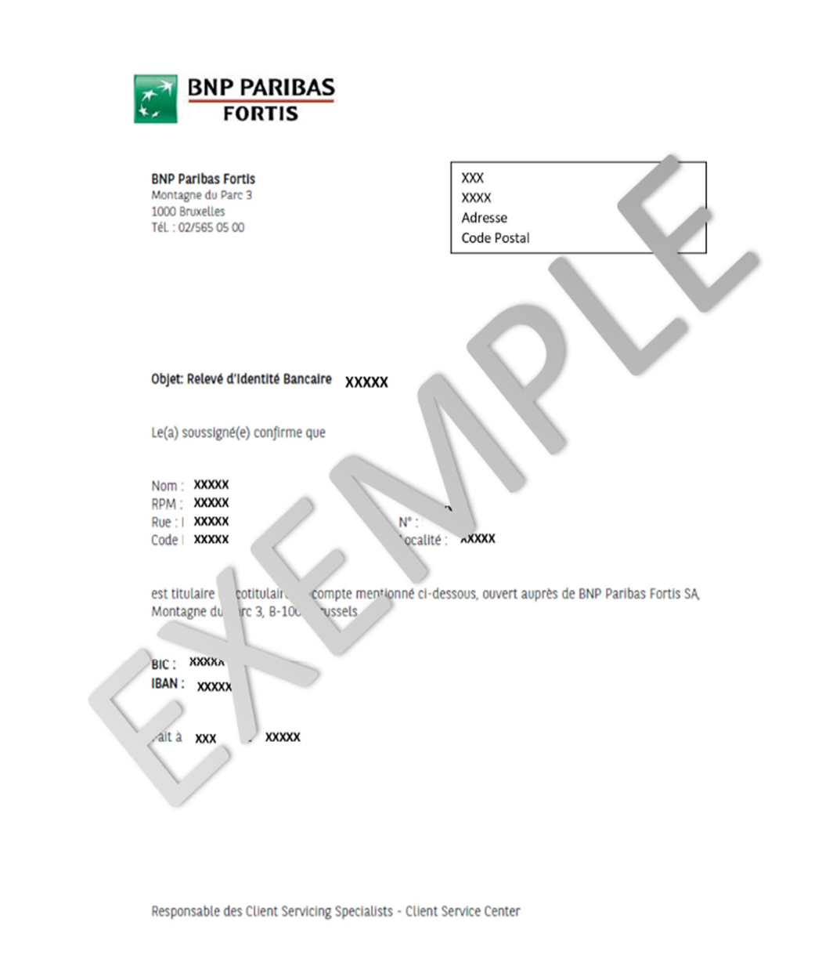

ANNEXE 4

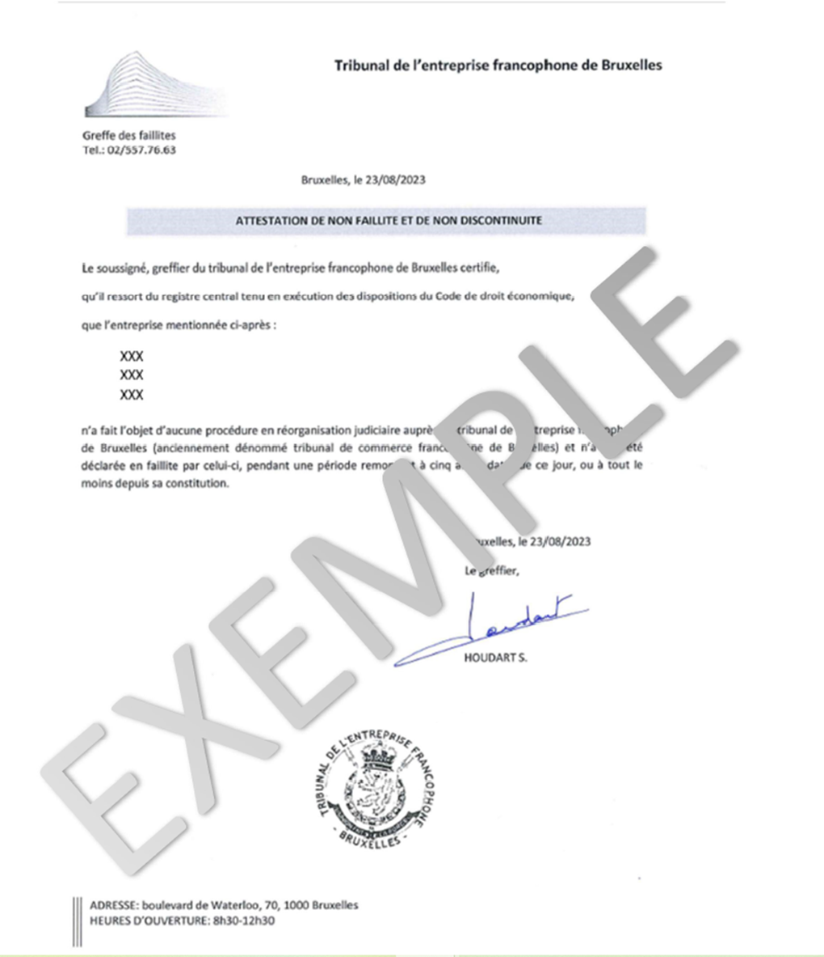

ANNEXE 5
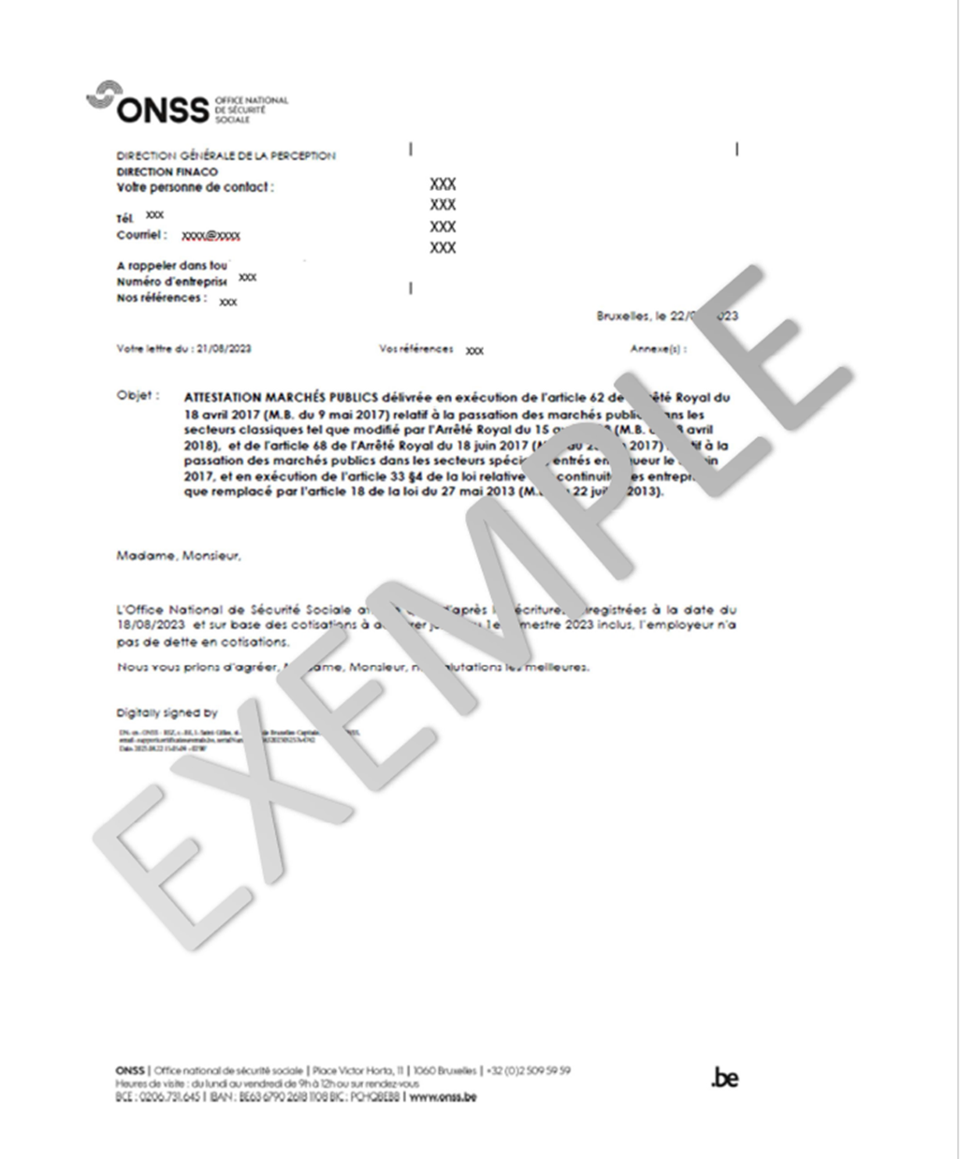

ANNEXE 6

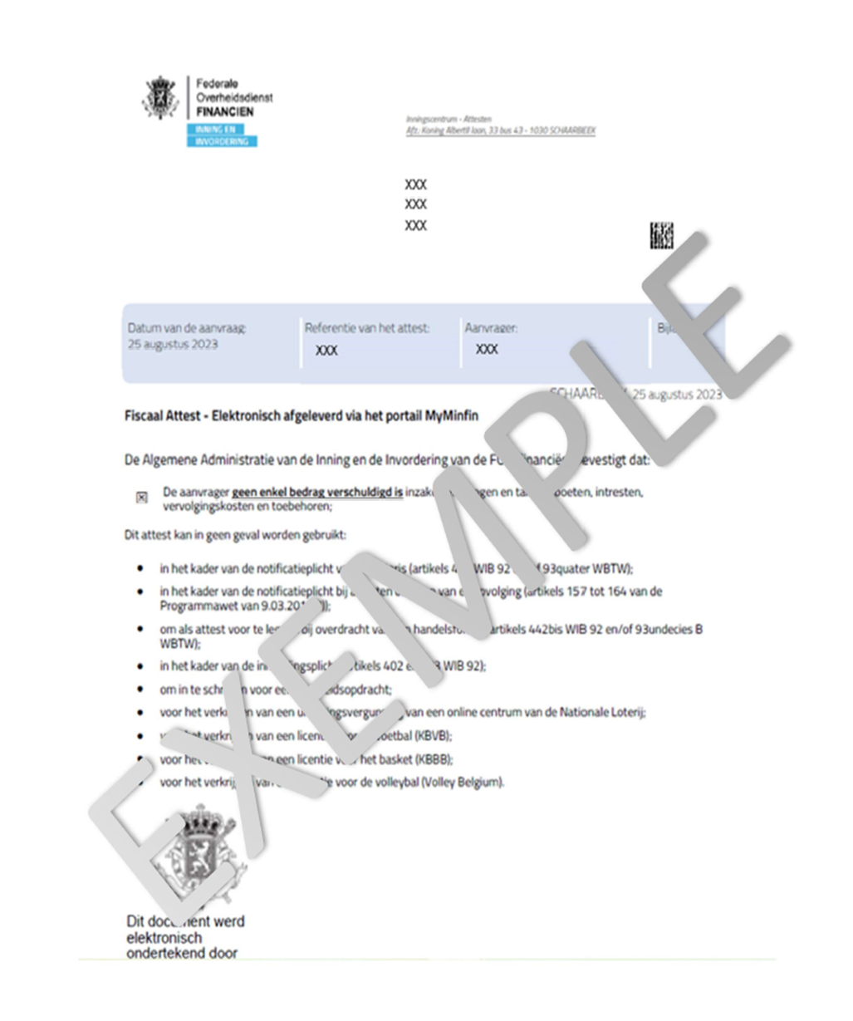

ANNEXE 9



Conforme les statuts ou par délégué de l’organe d’administration.
Vous pouvez demander une attestation de non-faillite auprès du Tribunal de l’Entreprise compétent https://www.tribunaux-rechtbanken.be/fr/faq/ou-puis-je-demander-une-attestation-de-non-faillite
Générez l’attestation en ligne via https://www.socialsecurity.be ; ainsi, vous l'avez immédiatement.
Générez l'attestation en ligne via https://finances.belgium.be/fr/entreprises/attestations , ainsi, vous l'avez immédiatement.

